丽江跨断层流动形变监测场地基本情况
场地名称 | 丽 江 | 所跨断裂断层 |  | 丽江黑龙潭断裂 隶属：丽江—剑川断裂
所 在 地 | 云南省丽江地区丽江市古城东北 |  |  |  | 标石类型 | 基岩点 | 年测周期 | 6期
坐标（度） | （SJ1）100° 14′24″，26° 53′24″ （SJ2）100° 14′25″，26° 53′24″  （SJ3）100° 14′25″，26° 53′25″ |  |  |  |  |  | 海拔高程 | 2590 m
建设单位 | 云南省地震局测量队 |  | 监测单位 |  | 云南省地震局形变测量中心
起测时间 | 1981.12.16 | 资料变更 | 2008.11.05水准S1_{上、}S2_{上}标志分别改测S1_{下、}S2_{下}标志
场地概况 | 监测环境很好，趋势变化和年变化有一定规律，异常反映灵敏。基线与水准共点，2条测线，SJ12直交=2跨3个点，SJ13斜交=2跨3个点。
地质概况 | 走向N10ºW，倾向SW，倾角70º。上盘：不太完整的丽江角砾岩；下盘：不太完整的丽江角砾岩。
备 注 | 1、2号点为水准基线共用点，4号点为单独水准点，3号水准点与3号基线点分开。常规为单月观测，另有不定期加密观测。
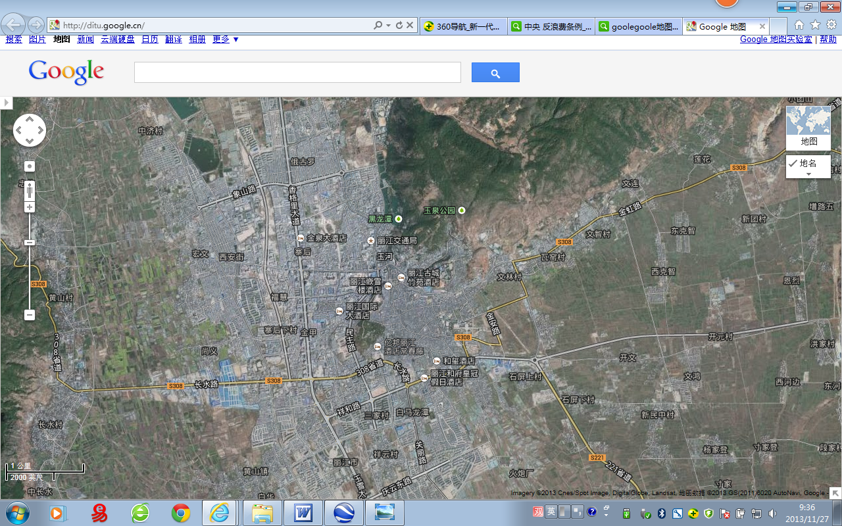
1000m
地图比例尺
S308
S308
303省道
303省道
丽 江 市
玉泉公园
香格里大道
丽江水准-基线场地
S2
J2
J3
J1
S4
S1
S3
丽江跨断层流动形变监测场地卫星图

